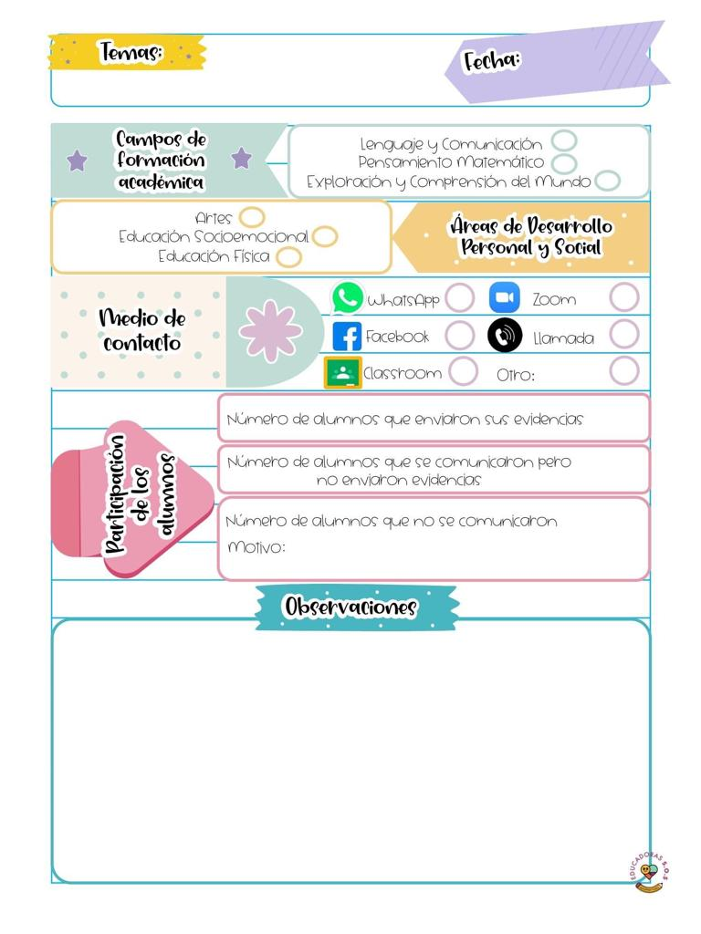

En la actividad de hoy del campo de exploración y comprensión del mundo natural y social hicimos una actividad en donde tenían que escribir el nombre de ciertos artículos de la temporada y usar diferentes técnicas para pintarlo, y del campo ce pensamiento matemático hicimos una actividad de ubicación espacial dentro de un altar de muertos indicar en donde se encontraba ciertos objetos y si estaban detrás o delante de otros.

30

27/Oct/2020

Diario de la alumna practicante

**Jardín de niños “Nueva creación”**

**3° grado Sección “A”**

**Practicante normalista:**

**Ana Lilia Retta Riojas**